«Я Вам хочу рассказать…»
(путеводитель о котовских писателях и поэтах)

Творец и Создатель, Боже!
Ниспошли на Меня благодать
Духа Твоего Святого, дабы творил я
во славу Твою и на пользу Отечеству.

Именно с этого четверостишия начинается любая книга стихотворений и прозы котовских писателей.
Город Котовск славится не только несгибаемой игрушкой-неваляшкой, но и своими поэтами и писателями, например Виктор Герасин, Юрий Хоренков, Александр Зимин, Владимир Алексеев и многие другие. Периодически публикуются сборники стихотворений и прозы котовских авторов. Эти книги есть в библиотечных фондах школ и библиотек города.
Остановимся поподробнее на жизни и творчестве каждого писателя.
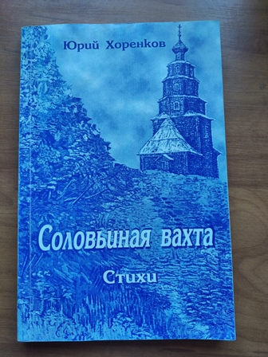
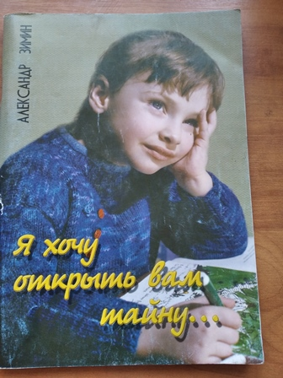
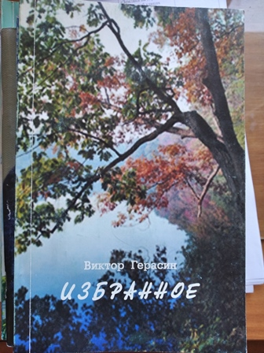

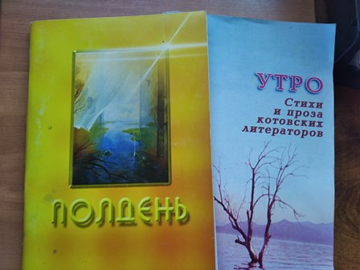
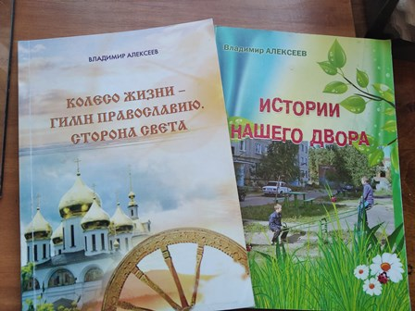

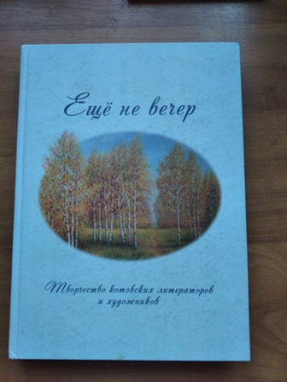
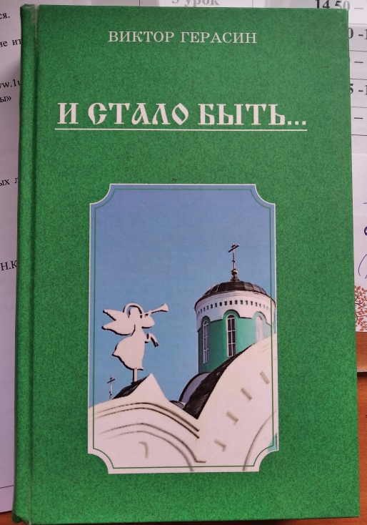
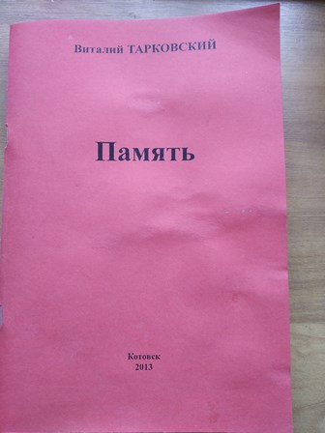

Виктор Герасин (24 сентября 1939, Земетчино, Пензенская область — 5 января 2016, Котовск, Тамбовская область) — советский и российский писатель (поэт и прозаик), публицист, член Союза писателей СССР с 1986 года, позднее Союза писателей России.

Творческий путь
По утверждению самого писателя, его творческий путь ведет отсчет от начала шестидесятых годов прошлого века со стихов о природе. И природа, её явления, состояние человека в них проходят через всё его последующее поэтическое творчество.
В 1979 году, в Воронеже, вышел первый стихотворный сборник Виктора Герасина «Один денёк». Центральной темой стихотворений поэта является тема любви к Родине, к России.
Ко времени выхода стихотворного сборника он уже написал несколько рассказов. Два из них, «Газета» и «Углы», в 1978 году опубликовал московский альманах «Истоки».
В большую литературу его ввёл главный редактор журнала «Наш современник» Сергей Викулов, опубликовав в 1980 году в четвёртом номере журнала под рубрикой «Новое имя» рассказ «Свидание с Волгой».
По словам самого писателя, его творчество, в целом, описывает рельную жизнь, и основным вопросом, на которое оно отвечает, является вопрос «Как выжить?»
В 1986 году, на выездном заседании Совета по прозе Союза писателей России, проходившем в Тамбове, его творчество получило высокую оценку. Писатели Иван Евсеенко, Владимир Крупин, Сергей Есин говорили о Викторе Герасине как новом имени в русской литературе.
В последние годы жизни Виктор Герасин писал и издавал книги краеведческого плана: «Местное время», «А что там у нас впереди», «Энциклопедия города Котовска», которая стала первой в России объемной энциклопедией для городского образования с населением 30 тысяч человек.
Всего за годы творческой деятельности у Виктора Герасина издано два десятка книг стихов, прозы и публицистики.
В 1986 и 1988 годах рассказы «Алена большая» и «Черный омут» были отмечены литературными премиями журнала «Подъём», как лучшие рассказы года.
В течение 1990—2011 годов Виктор Герасин является руководителем литературной студии города Котовска.
В 1994 году в издательстве «Голос» была напечатана повесть «Убит в побеге».
В 2006 году рассказы В. Герасина были включены в хрестоматию «Литературное краеведение» для 9 класса.
Областная радиокомпания Тамбовщины в 2011 году транслирует музыкально-литературного цикл передач по рассказам Виктора Герасина: «Газета», «Суть зверя», «Алена большая», «Местное время», «Здравствуй, это я», «Свидание с Волгой».
Произведения автора присутствуют в фондах Книжной палаты, российских библиотек, включая Российскую Государственную Библиотеку, ряд библиотек Тамбова и Тамбовской области.

Юрий Хоренков родился 8 апреля 1940 года. А неделей позже рабочий поселок, в котором он родился, стал городом Котовском. И так уж приурочилось, что в этом году поэт отметил два юбилея: большой – города, и свой – личный. В Котовске Юрий жил, учился, работал, приглядывался к окружающему миру, начинал его поэтически осмысливать.
Поэту приходилось жить и в других местах, но его всегда тянуло на родину, в край, подаривший ему первые поэтические откровения. Он любит свой город и пытается в меру своих возможностей его «воспеть».
Творчеству Ю. Хоренкова присущи как лиризм, так и гражданственность. Его стихи красивы, без витиеватости, умны без назидательности, иногда афористически кратки, потому что не любит длинных, балладных стихотворений. Но уж если они случаются, тут главное – не уморить читателя.

Александр Зимин - котовский поэт, который пишет стихи для детей. Это редкий талант, так как автор должен чувствовать и понимать окружающий мир так, как это умеют дети. Иначе не будет естественности, детской ритмики и лексики.
Многие свои стихи поэт поет под аккомпанемент гитары. И это звучит неподдельно чисто и честно. В 2005 году в свет вышел его сборник стихотворений «Я хочу открыть вам тайну…»

Владимир Яковлевич Алексеев родился в 1955 году, в городе Баку. Профессиональный военный. Закончил высшее военно-политическое училище МВД в городе Ленинграде, служил в Московском военном округе, с 1991 года живёт и трудится в Котовске.
Первые стихи поэта были опубликованы в республиканских газетах в начале 70-х годов, когда он ещё учился в школе.
В. Я. Алексеев автор книг: «Наследие», «Истории нашего двора» (2010 г.) «Колесо жизни – гимн православию. Сторона света» (2012 г.). Стихи Владимира Алексеева вошли в литературно-художественный альманах «Ещё не вечер», а также часто публикуются в городских и областных периодических изданиях.

Виталий Леонидович Тарковский родился в 1940 году в городе Котовске. В 1958 году окончил среднюю школу с. Б.-Липовица Тамбовского района. В 1969 г. – механический факультет ТИХМа по специальности инженера-механика.
Трудовую деятельность начал в 1958 году рабочим стройцеха завода строительных материалов, откуда в марте 1959 года переведен на завод «Алмаз». Работал плотником, электромантером, оптиком, контролером ОТК, диспетчером цеха № 7. Без отрыва от производства прошел подготовку по курсу «Пилоты» при Тамбовском аэроклубе Вязниковском авиационно-техническом центре.
С мая 1968 года по октябрь 1985 года Тарковский находился на оперативной и руководящей работе в Котовске Тамбовском управлении КГБ СССР по Тамбовской области.
Более семи лет являлся председателем комиссии по делам несовершеннолетних.
Награжден девятью медалями, в том числе «За трудовое отличие», «За безупречную службу» III, II и I степеней.
Являлся членом совета областной и городской организаций ветеранов Великой Отечественной войны, труда, Вооруженных сил и правоохранительных органов, возглавляет первичную организацию на заводе пластмасс (данные за 2013 год).
Виталий Тарковский написал книгу «Память» (2013 год), посвященную работникам Тамбовского порохового завода, павшим на полях боевых действий в годы Великой Отечественной войны и ныне здравствующим.

Поистине прекрасным подарком нашим горожанам, и не только им, стал выход в свет коллективного сборника котовских литераторов и художников "Еще не вечер”. Альманах задуман писателем Виктором Герасиным как продолжение серии (до этого были "Утро”, "Полдень”), подарившие читателям новые имена. Украшением альманахов стали работы художников - Лидии Кобзевой, Надежды Поповой, Виктора Миломаева, Вячеслава Горшкова, Руслана Мячина , Владимира Чернокожева, Алексея Поликутина.
Художники слова выступают в сборнике пестрым разнообразием. Трудно было бы представить сборник без уже известных и даже профессиональных имен (Виктор Герасин, Тамара Сантылова, Юрий Хоренков, Александр Зимин), но свежесть и новизну привнесли и другие дарования. Как было ни напечатать восторженно воздушного ангела - школьницу Юлю Акимову, охраняющую мамин сон (”Спи спокойно, любимая мама”) и начинающую задумываться о грядущих переменах в жизни (”Когда-нибудь наступит это время…»).
Лирические, жизнелюбивые стихи Андрея Ворожейкина. Выплеснутые на бумагу чувства Александра Евдокимова. А вот полные неожиданных образов и метафор, философских наблюдений стихи Евгения Кулика: яркое самобытное видение мира - богатый жизненный багаж. Экспрессивное, интересное стихотворение "Дождь” о Котовске, "перевешивает” по качеству все остальные его стихи.
Живые, трепетные, добрые стихи влюбленного в природу Виктора Лапина, кое-где порой и без рифмы от избытка чувств, выдают надежного, сильного человека. Стихи Татьяны Матвейкиной читаешь и удивляешься незамысловатой красоте сравнений, да и просто фраз:
Летний луч,
пригорок тихий
Красота-то через край!
Поклонились мне гвоздики,
Васильки и иван-чай.
Колокольчик, медуница,
Серебристая пыльца…
Словно все родные лица
Собрались в траве
в теплынь.
Очень много с особой нежностью пишет поэтесса о Котовске, для нее он в сердце бесконечен, "как мамин валенок, теплый и надежный”, "в мир большой оконце”.
В этом альманахе больше прозы чем в предыдущем, и представлена она рассказами не только профессиональных литераторов, но и некоторыми другими именами. Например, Ольга Алтухова.
Впервые на суд читателей представлен жанр крупных форм - повесть "Дневник” Людмилы Поликутиной. Взаимоотношения молодых людей складываются не так, как рассчитывал один из персонажей повести: Женя, столичный, уверенный в себе парень, влюбляется в девушку-провинциалку. Где-то с легким оттенком юмора, где-то надрывно-серьезно описываются чувства и события; все переживания, изменения, происходящие в душах и характерах, в повести отражены настолько реально и ярко, и настолько это знакомо по жизни, что ощущаешь себя участником повествования. А дневник, который ведет Женя, акцентирует внимание на событиях и переживаниях, заставляет читателя увидеть, сконцентрировать внимание на основных моментах повествования.
Три рассказа Раисы Пузыревской предваряются эпиграфами. Суть произведений, подчеркнутая ими, уже настраивает на определенное восприятие. Разные по идее и содержанию два из них исследуют взаимоотношения трех поколений - извечные проблемы отцов и детей. Третий рассказ "Беседа с совестью” показывает, как влияют на жизнь человека его эмоции, достоинства и недостатки.
Рассказ Виктора Герасина "Здравствуй, это я” читается на одном дыхании. Главная идея этого, рассказа - помочь унять боль от потери близкого человека.
В рассказе Тамары Сантыловой "Водоворот” прослеживается почерк опытного журналиста, ведь столько судеб проходит "через руки” редактора газеты!
Произведения котовских литераторов достойны внимания, будь то начинающий или профи. Всех их объединяет любовь к малой родине, и художники, и литераторы воспевают Котовск и Тамбовщину, край, где они живут и работают, где рядом друзья и близкие люди, дети и внуки, где им тепло и уютно, потому что это - их родной Дом.
Сборник вышел в свет в 2008 году.
Ранее коллективом котовских поэтов и прозаиков были выпущены такие сборники как «Утро» (2003), «Полдень» (2004).

Список используемой литературы

- Герасин В. Истало быть…Повести. Очерки/ОАО «Издательский дом «Мичуринск». – Тамбов,2014. – 452 с.
- Утро. Стихи и проза котовских литераторов/Под ред. В.И. Герасина. – тамбов, 2003, - 120 с.
- Алексеев В.Я. Истории нашего двора. Книга стихов для детей и про детей, для их родителей и прародителей. – Тамбов, 2010. – 124 с.
- Полдень. Творчество Котовских литераторов и художников./Под ред. В.И. Герасина. – Тамбов, 2004, -144 с. + 8 с. Вкладка.
- Виталий Тарковский. Память. Котовск, 2013.
- Виктор Герасин. Избранное. Проза. Стихи. Тамбовская типография «Пролетарский светоч», 2004.
- Александр Зимин. Я хочу открыть вам тайну…Стихи для детей. Литературно-художественное издание. Редактор В.И. Герасин. ООО «Тамбовский вестник», Тамбов, 2004.
- Юрий Хоренков. Соловьиная вахта. Стихи. Тамбовская типография «Пролетарский светоч», Тамбов, 2004.
- Алексеев В.Я. Колесо жизни – Гимн православию. Сторона Света. Сборник стихов. – Тамбов, 2012. – 128 с.
- Еще не вечер. Творчество котовских литераторов и художников / Под ред. В.И. Герасина. – Тамбов, 2008. – 240 с. + 8 с. Вкладка.
- ttp://kotovskcbs.ucoz.ru/index/eshhe_ne_vecher/0-17

